计算机系统安全实验
实验二

姓名：卢兑玧
学号：L170300901

实验二 passwd实现细粒度访问控制及root能力位安全应用

2.1 分析passwd程序实现过程，模拟系统中密码修改机制，在自主访问控制系统中实现细粒度的权限管理。（5分）
说明：（1）配合第3章 在基于用户权限管理基础上，进行细粒度的权限管理。（2）1学时，每人独立完成
1、passwd程序功能描述
在Linux中，passwd程序是可信任的，修改存储经过加密的密码的影子密码文件（/etc/shadow），passwd程序执行它自己内部的安全策略，允许普通用户修改属于他们自己的密码，同时允许root修改所有密码。为了执行这个受信任的作业，passwd程序需要有移动和重新创建shadow文件的能力，在标准Linux中，它有这个特权，因为passwd程序可执行文件在执行时被加上了setuid位，它作为root用户（它能访问所有文件）允许，然而，许多程序都可以作为root允许（实际上，所有程序都有可能作为root允许）。这就意味着任何程序（当以root身份运行时）都有可能能够修改shadow文件。
2、实验要求
自己编制文件和程序，仿制passwd程序修改/etc/shadow的功能，包括：
- 自己设置一个类/etc/shadow文件aaa，该文件中约定好内容格式，和读取该文件的程序相配合，文件中包括超级用户及其内容、普通用户及其内容
b)编制程序使得：Root用户能够读取和修改aaa文件中所有用户的内容普通用户仅能够读取和修改aaa文件中属于自己用户的内容
c）普通用户能以root身份执行所编制的类passwd程序
3、编制实验报告，回答上面问题，给出源代码、分析过程和实验结果

实验过程：
（a）首先创建一个名称为 aaa 的文本文件，里面的格式约定为：“用户名:密码”
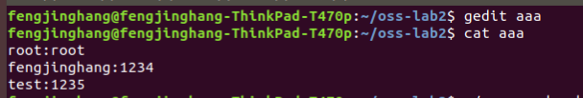
（b）编写程序使得：root用户能够读取和修改aaa文件中所有用户的内容，普通用户仅能够读取和修改aaa文件中属于自己用户的内容。

普通用户可以读取和修改自己的内容
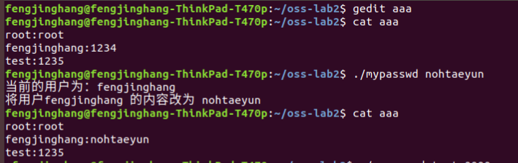
普通用户不可以修改其他用户的密码
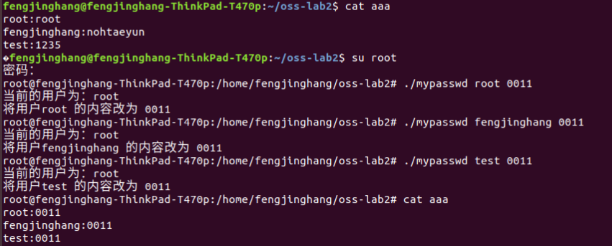
（c）普通用户能以root身份执行所编制的类passwd程序
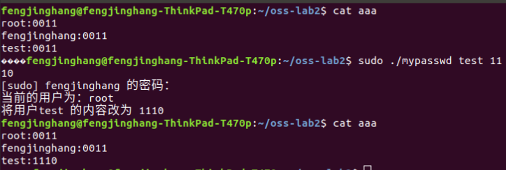

编写的程序如下：
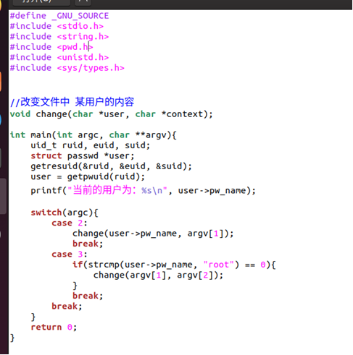
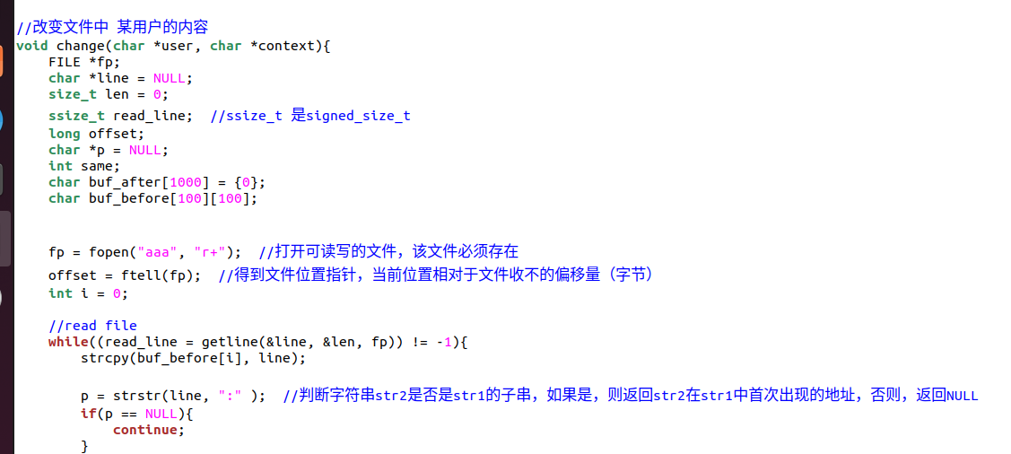
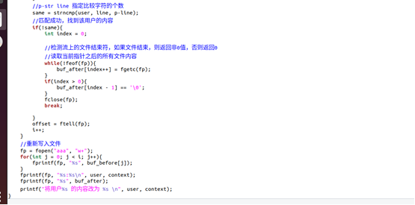

2.2 利用root的能力机制实现系统加固，有效实现root能力的分发和管理。提供程序比较进行root能力管理前后系统安全性的差异。
说明：（1）配合第4章 实现root的多种能力的有效管理，提高root用户权利的合理分发，测试root能力管理的安全性和有效性。（2）3学时，2人一组合作完成。
1、学习和理解root 的capability能力位功能。修改系统内核，配置capability的能力位，实现几种能力位的设置可验证。以redhat 2.4下的能力为例实现能力位的配置实现。
1）函数说明
getcap可以获得程序文件所具有的能力(CAP).
getpcaps可以获得进程所具有的能力(CAP).
setcap可以设置程序文件的能力(CAP).

注:
1)cap_chown=eip是将chown的能力以cap_effective(e),cap_inheritable(i),cap_permitted(p)三种位图的方式授权给相关的程序文件.
2)如果改变文件名,则能力保留到新文件.
3)用setcap -r /bin/chown可以删除掉文件的能力.
4)重新用setcap授权将覆盖之前的能力.

能力位：CAP_SYS_NICE 23(允许提升优先级,设置其它进程的优先级)
{
对于普通用户程序的NICE优先级,不能超过ulimit对它的限制,如下:
nice -n -5 ls
nice: cannot set niceness: Permission denied

而CAP_SYS_NICE可以帮助普通用户设置一个想要的一个任意优先级.
setcap cap_sys_nice=eip /usr/bin/nice

切换到普通用户,指定优先级,如下:
nice -n -5 ls
log mnt mount.c mounttest pacct psacct psacct.c reboot1 reboot1.c test

[root@localhost zy]# setcap cap_sys_nice=eip /home/tttt/test
[root@localhost zy]# getcap /home/tttt/test
/home/tttt/test = cap_sys_nice+eip
}

2、实验要求：
（1）实现３种基本能力位的授权和查看，并分析授权前和授权后的差异；
（2）系统启动时关闭某能力位，对系统的应用和安全性有何影响，以具体能力位为例说明，比如cap_sys_module，cap_linux_immutable
（3）组合系统的部分能力位，实现系统的网络管理功能，或用户管理功能、文件管理功能。
（4）编制攻击程序，测试能力位的安全性。

（1）实现３种基本能力位的授权和查看，并分析授权前和授权后的差异；
① cap_chown 能力：允许改变文件的所有权。

新建一个test_chown文件，用于测试
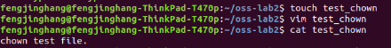

查看其用户和组的情

直接更改其所属组和用户为root，发现是不被允许的操作

我们为设置/bin/chown能力位，并且再次使用chown来修改其所属组合用户为root，发现可以修改

我们为设置/bin/chown能力位，并且再次使用chown来修改其所属组合用户为root，发现可以修改

当我们再次取消掉/bin/chown能力位后，再次使用chown来修改其所属的组和用户，发现是不被允许的
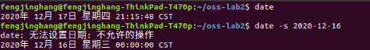

② cap_sys_time 能力：允许改变系统时钟
查看系统时间，并且尝试直接修改，发现是不允许的
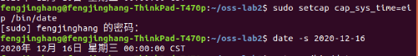

我们设置/bin/date能力位，再次尝试使用date修改时间，修改成功
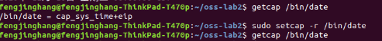

实验过后，我们取消掉能力位

② cap_dac_read_search 能力：忽略所有对读、搜索操作的限制

我们以/etc/shadow为例，先用root权限查看其内容
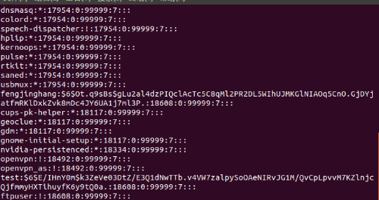

我们以普通的权限再次查看，发现不允许访问

我们设置/bin/cat能力位，再次尝试查看/etc/shadow，发现可以查看
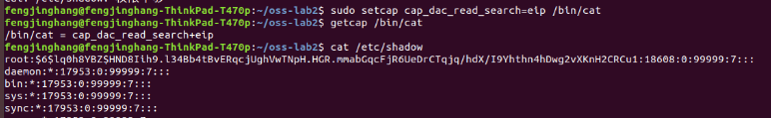

取消其能力位，就不能查看了
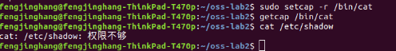

（2）系统启动时关闭某能力位，对系统的应用和安全性有何影响，以具体能力位为例说明，比如cap_sys_module，cap_linux_immutable

系统启动时删除部分能力，可以保护系统。系统管理员通常为了系统的安全，完全可以剥夺root用户的能力，这样即使是root用户，也将无法进行某些操作，并且root也不能立即恢复被删除的能力，只有init进程能够添加能力，这从一定程度上提高了系统的安全性。
通常，一个能力如果从能力边界集中被删除，只有系统重新启动才能恢复。因此root用户可以删除系统保留的能力，但这个过程不可逆。

（1）cap_linux_immutable

允许修改文件的不可修改(IMMUTABLE)和只添加(APPEND-ONLY)属性。普通用户不能通过chattr对文件设置IMMUTABLE和APPEND-ONLY权限,而通过CAP_LINUX_IMMUTABLE可以使普通用户通过自己增减(immutable/append-only)权限。
系统启动时没有CAP_LINUX_IMMUTABLE能力,攻击者不能删除其攻击轨迹、不能安装后门工具、系统日志文件为“append-only” 、系统工具不被删除和修改。

（2）cap_sys_module

如果拥有此能力位，表示用户能够加载(或卸载)内核模块的特权操作。
系统启动时没有CAP_SYS_MODULE能力，攻击者不能修改系统的内核。系统内核被改动，需要重新启动系统才能使用新内核。

（3）cap_chown

允许改变文件的所有权。
系统启动时没有 cap_chown 能力位，攻击者不能修改文件属主，可以避免其访问或执行一些重要文件。

（4）cap_sys_time

允许改变系统时钟。
系统启动时没有cap_sys_time能力，攻击者不能修改系统的时间，防止造成系统的时间错乱。

（5）cap_dac_read_search

忽略所有对读、搜索操作的限制。
系统启动时没有cap_dac_read_search能力，防止攻击者对重要的文件的读取。

（3）组合系统的部分能力位，实现系统的网络管理功能，或用户管理功能、文件管理功能。

创建test_setcap文件，并且赋予其可执行权限
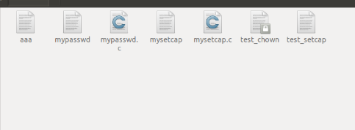

创建mysetcap文件，编写相应代码，想要实现的功能：更改test_setcap的setuid位，更改其所属的用户和组

分析，我们需要的相应的能力位有：

CAP_CHOWN 允许改变文件的所有权
CAP_FOWNER 如果文件属于进程的UID，就取消对文件的限制
CAP_FSETID 允许设置setuid位
CAP_SETGID 允许改变组ID
CAP_SETUID 允许改变用户ID

代码实现如下
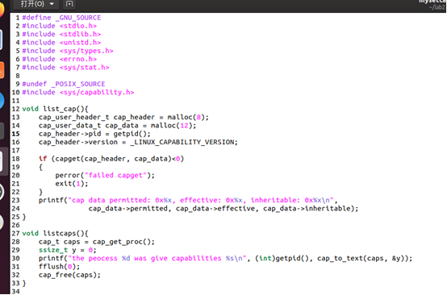
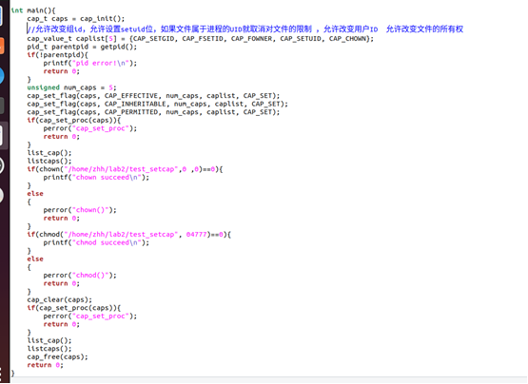

编译过程中发现有如下错误，对’cap_get_proc’未定义的引用问题
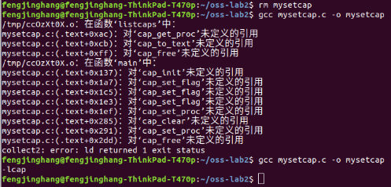

使用-lcap参数解决
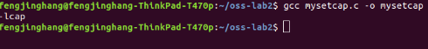

可以发现在经过设置能力位之后，这个程序能够成功的为test_setcap这个文件设置setuid位，且更改其所属用户和组
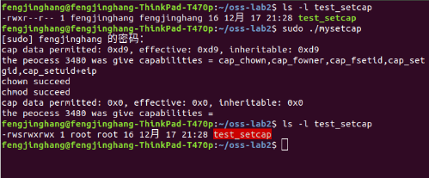

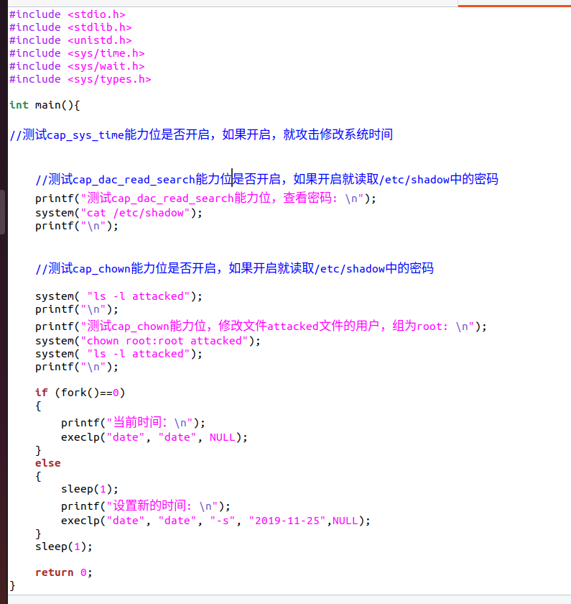
我们以测试cap_sys_time能力位，cap_chown能力位，cap_dac_read_search能力位为例，如果用户设置了能力位并且没有及时收回，则攻击者可以利用调用系统函数，利用这一能力位修改系统时间，修改文件的所有者，读取一些不能读取的机密文件。

没有相应能力位时，则攻击者将不会成功
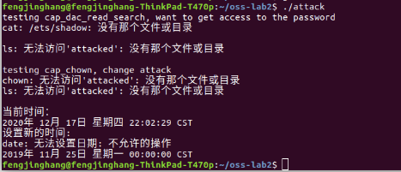

如果设置了相应的能力位，没有收回，则会导致相应攻击实现：
查看了不可查看的密码
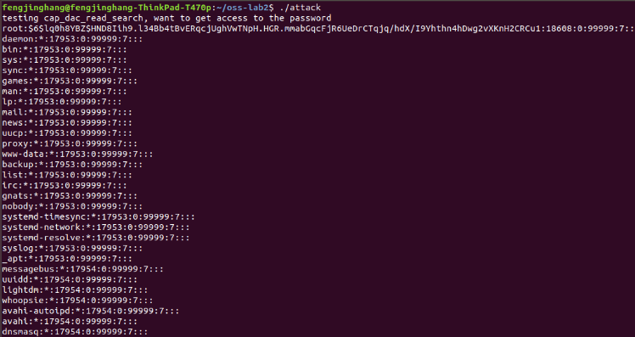

修改了文件权限，系统时间
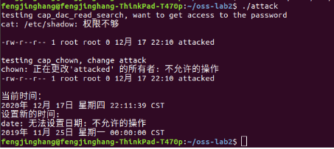

代码如下：
